

COURTIER ASSERMENTE – Olivier EVRARD
Tél : 02 99 202 202 – Fax : 02 99 202 200
BP 50 – 35404 ST-MALO Cédex – France

SAINT MALO, le 20/09/2011 $ 1,3607

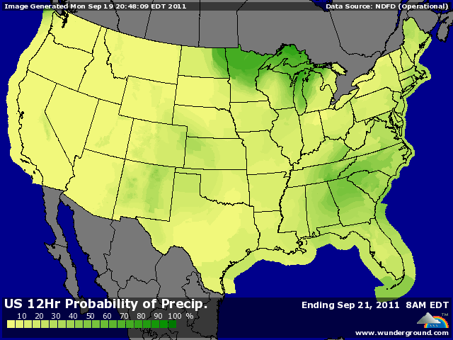

BLE : - au plus bas depuis le début juillet avec la baisse des autres MP, les bourses et la reprise du dollar,
- les fonds poursuivent leurs ventes (22.202 lots en 8 jours, soit 1/3 de leur pose. Le marché apparait survendu,
- forte présence de la Russie au marché et sans doute de l’Ukraine bientôt,
+/- qq pluies sont tombées sur les plaines US ce we, mais il en faut encore régulièrement pour le planting (fait à 14% contre 20% en moyenne) et les prévisions n’en mentionnent que très peu pour les prochains jours,
+/- peu de support de la reprise des maïs en fin de séance,
+/- des inspections largement > aux attentes avec 33,89 millions de bx contre 18,39 pour les besoins hebdo,
+/- l’Algérie a acheté 450KT de blé pour décembre, probablement en origine France et la Tunisie 92KT en BT et 25KT en BD,

MAÏS : + reprise en clôture sur des rumeurs de présence de la Chine aux achats pour un volume de 2 à 5 millions de mt en origine US ou Argentine. Le gouvernement chinois veut toujours lutter contre l’inflation et doit faire face à une demande en hausse en alimentation animale avec le fort développement des élevages de cochons,
- échos de rendements US largement > à ceux de l’USDA du 12 avec une récolte faite à 10% contre 11% en moyenne,
- les fonds sont encore longs (242.204 lots) mais ont revendu 10% de leur pose en 8 jours,
- le gel prévu la semaine dernière sur le nord de la corn belt n’a rien donné et le maïs avance en maturité et donc sort peu à peu de la zone de danger,
- pression de la hausse du dollar et de la baisse des bourses et du pétrole,

SOJA : - même sentiment de méfiance vis-à-vis du contexte économique mondial,
- poursuite du mouvement de ventes spéculatives commencé après le rapport USDA, avec des fonds qui ont agrandi leur short de presque 20% en 8 jours,
- comme en maïs, peu d’impact des gelées pour le moment,
- inspections toujours largement < aux besoins (10,007 / 27,6),
+/- marges de trituration en hausse en Chine et donc attente d’une meilleure demande. Certains opérateurs prévoient +5% sur 2012 pour les besoins en graine, qui, comme en maïs, doit répondre à la croissance en alimentation animale,

A SUIVRE : les bourses, après la dégradation de la note italienne et la météo sur le nord des plaines US.

